JAZ, NOVINAR
poletna delavnica za otroke, julij 2014
Tit Zdravje, 11 let
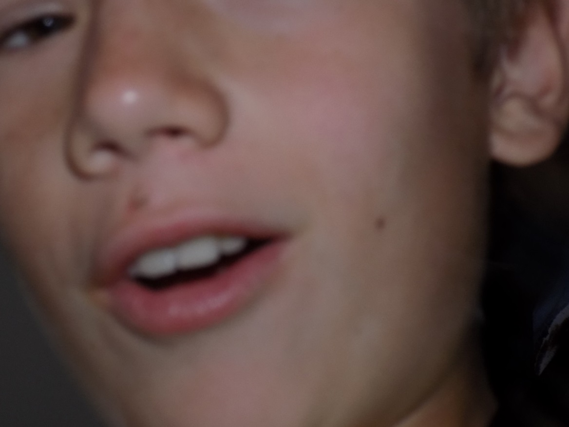
JAZ SEM ZOBOZDRAVNIK IN NJEMU BOM OČISTIL ZOBE.

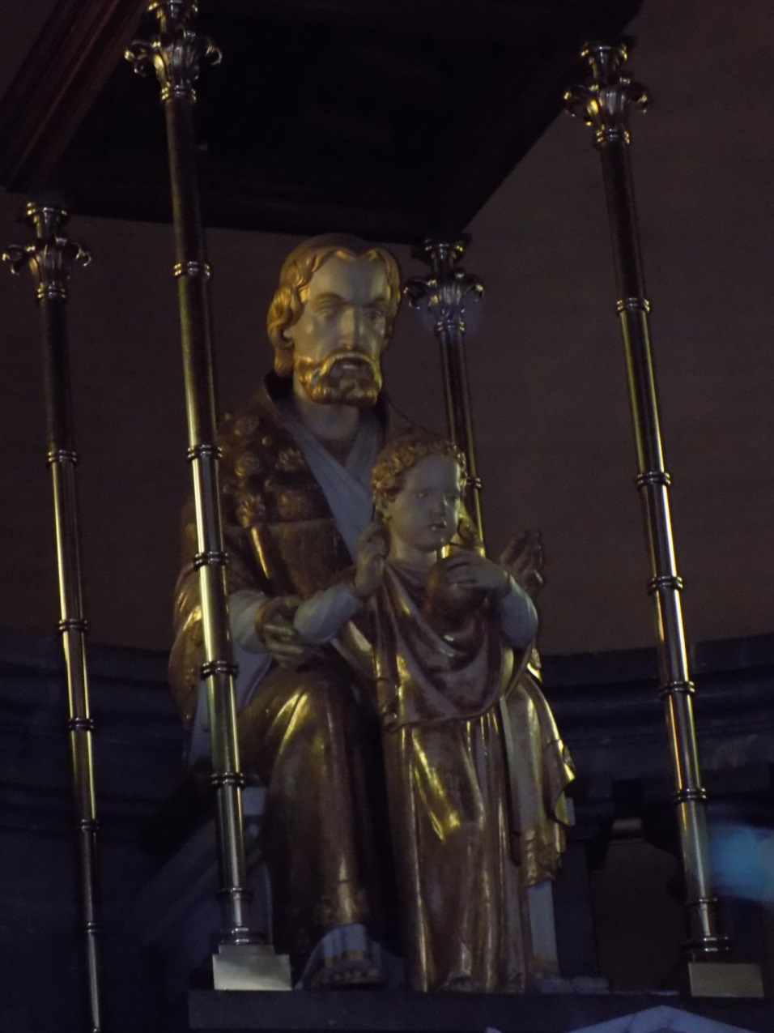
TO JE PLEČNIKOV NAJVEČJI OLTAR

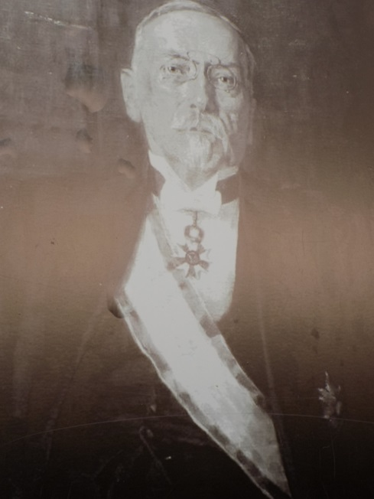
ALI SI ZAMISLITE TEGA STARČKA ZA ŽUPANA
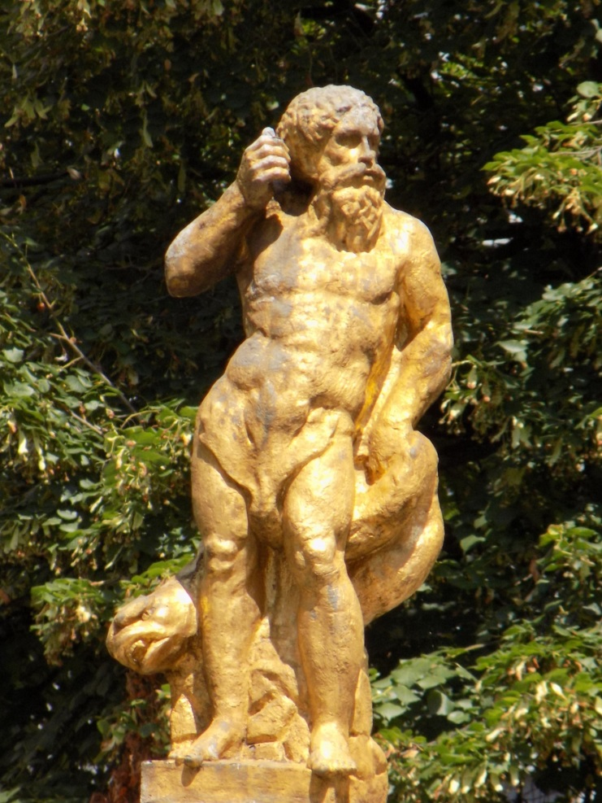
LEPO POZLAČEN KIP
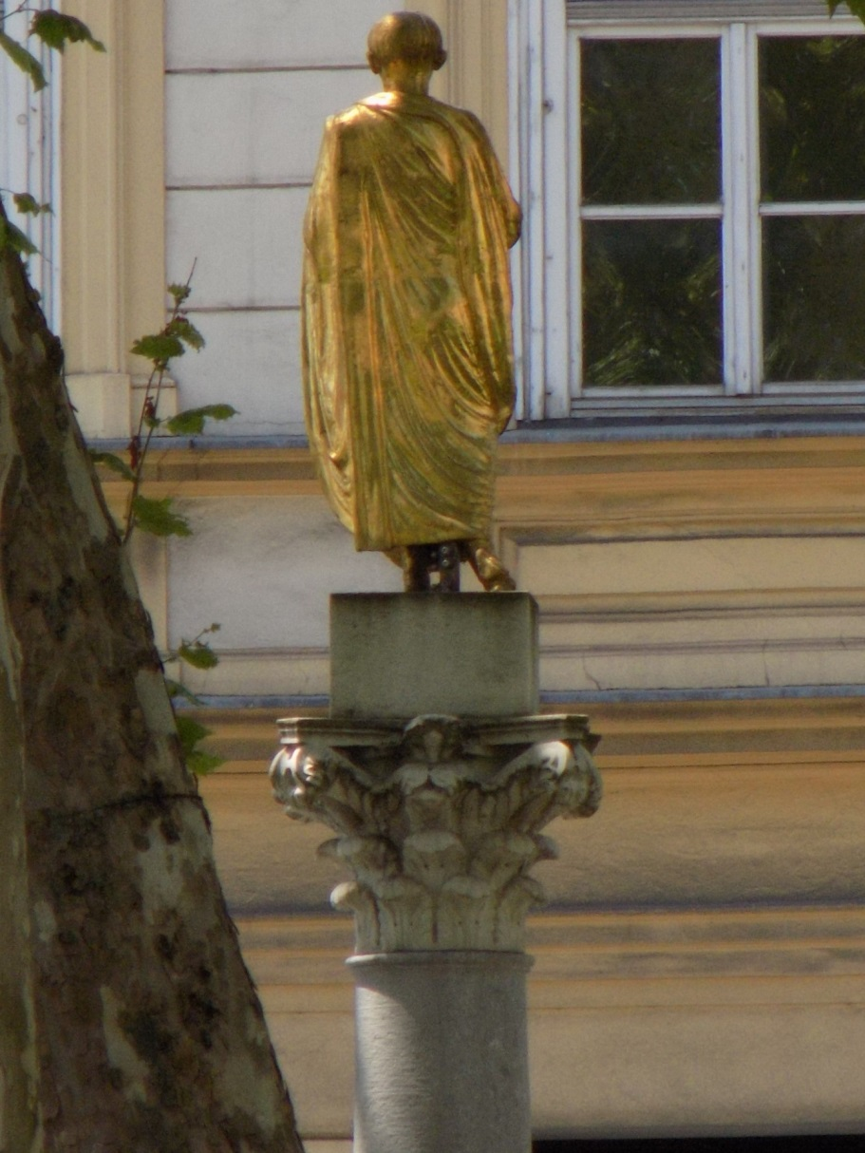
SLIKAL SEM GA TAKO LEPO,IN TO IZ STOTIH METROV

